PROIECT INGINERIA REGLARII AUTOMATE II
NUME student | Bîrzoeș Miruna | GRUPA: | 30132 | Nota

Detecția fibrozei prin imagini CT

Autor: Bîrzoeș Miruna
Grupa: 30132

AN UNIVERSITAR: 2024-2025

Cuprins
1. Scopul Proiectului 3
a. Obiective 3
b. Specificații 3
2. Studiu bibliografic 4
3. Analiză, proiectare, implementare 5
4. Concluzii 6
a. Rezultate obținute 6
b. Direcții de dezvoltare 6

Scopul proiectului
Scopul proiectului este dezvoltarea unui sistem automat de detectarea a fibrozei a inimii in imagini de tomografie coputerizata -CT , utilizand reteaua neuronala de tip U-Net. Fibroza cardiaca reprezinta o problema foarte mare in cardiologie, fiind asociata cu afectiuni cardiovasculare si necesitand o evaluare precisa pentru diagnosticul si tratamentul adecvat.

Obiective
Obiectivele proiectului sunt:
-Detectare automata a zonelor cu fibroza din imagini CT cardiace pe baza valorilor Hounsfield (60-9- HU)
-Segmentarea precisa a fibrozei folosind arhitectura U-Net pentru a obtine masti binare
-Cuantificarea fibrozei prin calculul suprafetei si procentului zonelor afectate
-Validarea rezultatelor prin compararea cu evaluarea manuala si calcularea matricilor de performanta (Dice Score, IoU, Accuracy)

Specificatii
Specificatii tehnice
In proiect am folosit ca principal framework biblioteca PyTouch, care a permis implementarea si antrenarea unei retele de tip Convolutional Neural Network(CNN), bazata pe arhitectura U-Net. Conexiunile de tip skip sonnections asigura transferal informatiei intre encoder si decoder, iar la iesire am folosit dunctia de activare sigmoid, adaptata segmentarii binare.
Imaginile de intrare sunt procesate in prealabilprin conversie la grayscale si redimensionale la 256x256 pixeli. Normalizarea valorilor Hounsfield asigura intensitatile in ROI (regiunea de interes). Antrenarea retelei fost realizata cu optimizatorul Adam, cu rata de invatare de 0.001 spe parcursul a 20 de epoci, folosind Python. Proiectul poate beneficia de accelerare GPU.

Specificatii functionale
Modelul realizat are ca scop principal segmentarea automata a zonelor de fibroza din imanigi CT. Am inclus mai multe functionalitati splimentare pentru a asigura utilizarea practica a rezultatelor, cum ar fi: generarea mastilor binare care evidentiaza zonele de fibroza. Compararea vizuala cu imagini originale si exportarea rezultatelor segmentate in foldere dedicate.
Pentru procesarea automata a imaginilor si rularea predictiilor, am implementat scripturi dedicate: train_unet5.py pentru antrenare, validate_unet_metrics.py pentru validare si test_unet_metrics.py pentru testare.
Specificatii de performanta
Performanta modelului a fost evaluata folosind metrici de segmentare, cum ar fi: Dice coefficient, Intersection over Union(IoU) si Accuracy(acuratetea la nivel de pixeli). Rezuktatele obtinute au obtinut un scor mediu Dice de aproximativ 0.82 pe setul de test, cee ace reprezinta o buna corespondenta cu segmentarile manuale.
Modelul a aratat robustete in detectarea fibrozei si pe imagini care nu au fost folosite la antrenament,chiar daca au existat variantii. In cee ace privste timpul de procesare,segmentarea unei imagini CPU dureaza aproximativ 2-3 secunde, iar pe GPU poate scadea la sub 2 secunde. Intregul process este antrenat cu 20de epoci, care au necesitat aproximativ 30-40 de minute, in functie de dimensiunea setului de date.

Studiul Bibliografic
2.1 Fundamente teoretice
Arhitectura UNet3+a reprezentat un rpoces important in evolutia semgentarii medicale automate, aducand imbunatatiri esentiale prin integrarea conexiunii lor la scara completa si supervizarea profunda, care permit combinarea detaliilor locale cu informatiile semantice globale pentru o segmentare mai precisa [1].
Aceasta idee a fost extinsa prin modelul R2U++, care imbunatateste performantele segmentarii prin blocuri reziduale recurente si conexiuni dense, reusind astfel sa capteze caracteristici bun la multiple scari [2].
Pe aceeaai directie, DoubleU-Net propune utilizarea a 2 arhitecturi U-Net stivuite, capabile sa surprinda mai bine structurile complexe si sa imbunatateasca segmentarea leziunilor de dimensiuni reduse [3].
Totusi, aceste imbunatariri, de la conexiunile dense si reziduale pana la arhitecturile stivuite, vin cu un cost semnificatuv, adica cresterea complexitatii arhitecturii si a cerintelor de resurrse computationale, precum si un timp de antrenament mai lung si riscul de suprapuneri care necesita ajustari fine in implementarea practica.

2.2 Aplicatii in imagistica cardiaca
In domeniul imagisticii cardiace, o analiza de ansamblu asupra a peste 100 de lucrari de segmentare bazate pe deep learning scoate in evidengta progresul considerabil inregistrat in ultimii ani. Cu toate acestea , autorii subliniaza ca, desi aceste metode au potentialul de a transforma segmentarea cardiaca , nu exista o directive clara pentru detectia fibrozei in imagistica CT, cee ace impune adaptari suplimentare si cercetari mai aprofundate [4].
Un alt studiu a demonstra ca in present, aplicatiile de deep learning in imagistica cardiaca s-au dovedit a fi extrem de valoroase , facilitand segmentarea automata a structurilor cardiace si imbunatatind diagnosticul si planificarea tratamentului. Aceste tehnici au demonstrate o precizie superioara fata de metodele traditionale, fiind tot mai des integrate in fluxuri clinice pentru analize rapide si detaliate. [5]

2.3 Detectarea fibrozei
Chiar daca unele studii au fost axate pe clasificarea stadiilor somnului,cercetarile recente au aratat potentialul retelelor neuronale si pentru detectarea fibrozei cardiace. Astfel de retele pot interpreta semnale complexe, dar implementarea lor in acest scop necesita ajustari importante. [6].
De asemenea, a fost explorata relatia dintre poluarea luminoasa si sanatatea cardiovasculara. Aceste cercetari sugereaza ca factori de mediu apparent neimportanti pot avea un rol indirect in aparitia fibrozei miocardice, desi subiectul nu a fost abordat direct. [7]
2.4 Procesarea imaginilor DICOM
O alta directive relevanta este reprezentata de studiile privind integrarea si vizualizarea datelor DICOM. Aceasta ofera solutii practice pentru manipularea datelor medicale,cu accent pe compatibilitatea si interfate intuitive. Totusi, in aceste lucrari nu se pune accept pe procesarea automata a imaginilor, ci mai degraba pe aspectele vizuale. [8]
In mod similar, cercetarile asupra standardului DICOM si implicatiile sale asupra fluxului de lucru medical ofera o intelegere esentiala a acestui sistem, chiar daca aplicabilitatea practica directa este mai putin dezvoltata. [9]
2.5 Metrici de evaluare
In present, evaluarea segmentarii 3D foloseste metrici precum coeficientul Dice, indicele Jaccard si distanta Hausdorff, recunoscute pentru cuantificarea suprapunerii si a contururilot segmentate. Totusi, interpretarea si aplicarea acestor metrici raman provocatoare pentru utilizatorii mai putin familiarizati, iar standardizarea lor internationala este inca un subiect deschis. [10]
In acest articol, autorii precizeaza importanta standardizarii acestor metrici pentru a asigura evaluari corecte si reproductibile ale performantei modelelor de segmentare in imagistica medicala. De asemenea, se vorbeste despre posibilele de interpretare si implementare care pot afecta validitatea rezultatelor. Lucrarea propune un ghid pentru evaluarea standardizarata a segmentarii imaginilor medicale, cu scopul de a imbunatati calitatea, reductibilitatea si comparabilitatea in domeniul cercetarii. [11]

2.6 Optimizare si antrenament
Optimizatorul Adam este preferat in antrenamentul retelelor neuronale datorita adaptarii ratei de invatare si convergentei rapide. Totusi, distributiile asimetrice ale gradientului pot duce la actualizari partinitoare si convergent mai lenta, motiv pentru care sunt propuse tehnici de adaptare suplimentare a gradientului si ajustarea hiperparametrilor. [12]
In acelasi timp, normalizarea match clasica poate avea performante limitate in retelele neuronale spiking (SNNs) din cauza ca au caracteristici temporale. De aceea, metoda Batch Normalization Through Time (BNTT) a fost introdusa, oferind o adaptare mai buna la dinamica temporala si rezultate mai stabile. [13]
2.7 Transfer learning si adaptarea domeniului
Aceasta lucrare subliniaza cum transfer learning-ul poate depasi provocarile legate de seturile de date mici din imagistica medicala si cum metodele de fine-tuning si extragere de de caracteristici pot fi adaptate pentru rezultate mai bune. [14]
Autorii evidentiaza avantajele utilizarii modelelor preantrenate, precum imbunatatirea acuratetii, reducerea timpului de antrenare si a cerintelor de resurse, precum si abordarea dezechilibrelor de clasa. Totusi, se subliniaza si provocarile, cum ar fi necesitatea unor seturi de date mari si diverse si interpretabilitatea limitata a modelelor de deel learning. Lucrarea discuta si despre directiile actuale si viitoare de cercetare, inclusive dezvoltarea de arhitecturi specializate si explorarea de noi modalitati si aplicatii pentru imagistica medicala folosind tehnici CNN si transfer learning. [15]

Analiză, proiectare, implementare
Proiectul este format din 5 scripuri Python: partea de preprocesare (preprocesare.py), partea de antrenare(train_unet.py), partea de predictie (predict_unet.py), partea de validare (validate_unet.py) si partea de testare(test_unet.py).
Preprocesare
In partea de preprocesare a proiectului meu, am inceput prin a selecta imaginea CT (in format DICOM) pe care o voi procesa. Am normalizat imaginea astfel incat valorile pixelilor sa fie exprimate in unitati Hounsfield, ca sa fie mai corect interpretate. Apoi, am selectat manual zona inimii (ROI) – practic zona unde vrem sa vedem daca apare fibroza.
Pentru zona asta (ROI), am afisat histograma intensitatilor ca sa imi fac o idee despre cum arata distributia pixelilor si sa pot seta niste praguri intre care sa caut fibroza. Apoi, am creat o masca binara care identifica pixeli din ROI cu intensitati in intervalul respectiv.
Dupa asta, am curatat masca folosind operatii morfologice si am eliminat componentele mici, care pot fi doar zgomot. In final, am colorat zonele identificate cu fibroza in mov, direct pe imagine, ca sa fie mai usor de vazut.
Am reintegrat ROI-ul procesat in imaginea completa si am salvat si imaginea finala, dar si masca generata, in directoare separate. La final, am calculat si cat de multa zona pozitiva am in masca, ca sa pot evalua daca detectia e rezonabila sau daca e doar zgomot.
In principiu, tot procesul a fost despre a izola zona inimii si a evidentia fibroza, in pasi clari: normalizare, selectie ROI, ajustare praguri, filtrare si vizualizare.
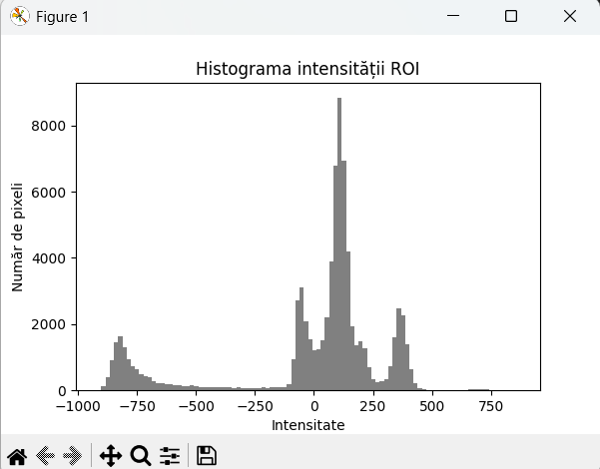
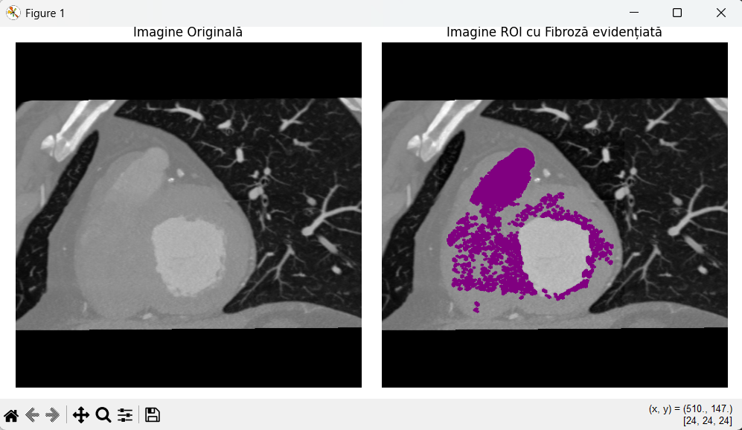
Imaginea originala Fibroza identificata manual.
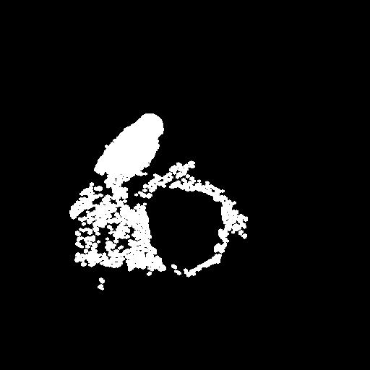
Masca binara folosita pentru antrenare

Antrenarea modelului
In partea asta a proiectului, am creat si antrenat un model U-Net simplu pentru segmentarea imaginilor CT si detectarea fibrozei. Mai intai, am definit un dataset personalizat care incarca imaginile si mastile salvate anterior, le transforma in grayscale si apoi in tensor pentru antrenare.
Am implementat un U-Net simplu cu straturi convolutive si upsampling, astfel incat modelul sa poata invata sa identifice zonele cu fibroza din imagini. Modelul ia imagini de intrare de dimensiune 256x256 si returneaza o masca binara cu zonele segmentate.
Pentru antrenare, am folosit pierderea BCELoss si optimizatorul Adam. Am parcurs datasetul in mai multe epoci (20) si la fiecare epoca am calculat pierderea medie, pe care am afisat-o ca sa pot urmari progresul antrenamentului.
La final, am salvat starea modelului antrenat intr-un fisier (unet_fibrosis.pth), ca sa-l pot folosi mai tarziu la inferenta pe imagini noi.
In principiu, aici am trecut de la preprocesare (imaginile si mastile pe care le-ai pregatit anterior) la antrenarea unui model de segmentare care va invata sa identifice fibroza in CT.
Antrenarea modelului cu cele 20 de epoci si pierderile aferente:
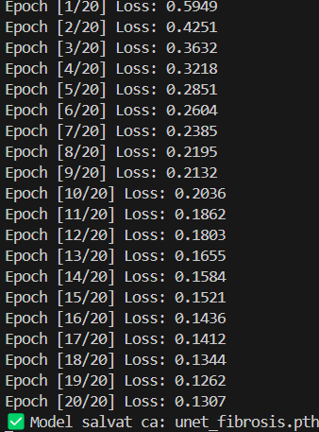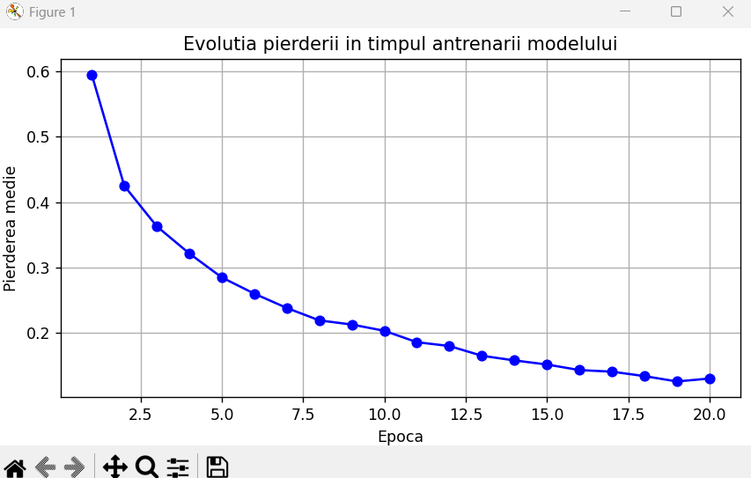
Predictie
In scriptul asta, am folosit modelul U-Net antrenat pentru a face predictii pe imagini noi, ca sa vad cum segmenteaza zonele cu fibroza. Mai intai, am definit un dataset personalizat care incarca imaginile grayscale dintr-un director si le transforma in tensor, la fel cum am facut si in etapa de antrenare si validare.
Apoi, am incarcat modelul U-Net salvat (unet_fibrosis.pth), l-am pus in modul de inferenta (fara invatare) si am parcurs imaginile din dataset. Pentru fiecare imagine, modelul a generat o masca binara care arata unde detecteaza zonele cu fibroza.
Am afisat fiecare imagine originala alaturi de masca prezisa, ca sa pot compara vizual si sa vad cum se descurca modelul pe date noi. In principiu, scriptul asta ma ajuta sa verific performanta modelului pe imagini la care nu a fost antrenat, ca sa vad daca segmentarea e buna si in afara datasetului initial.
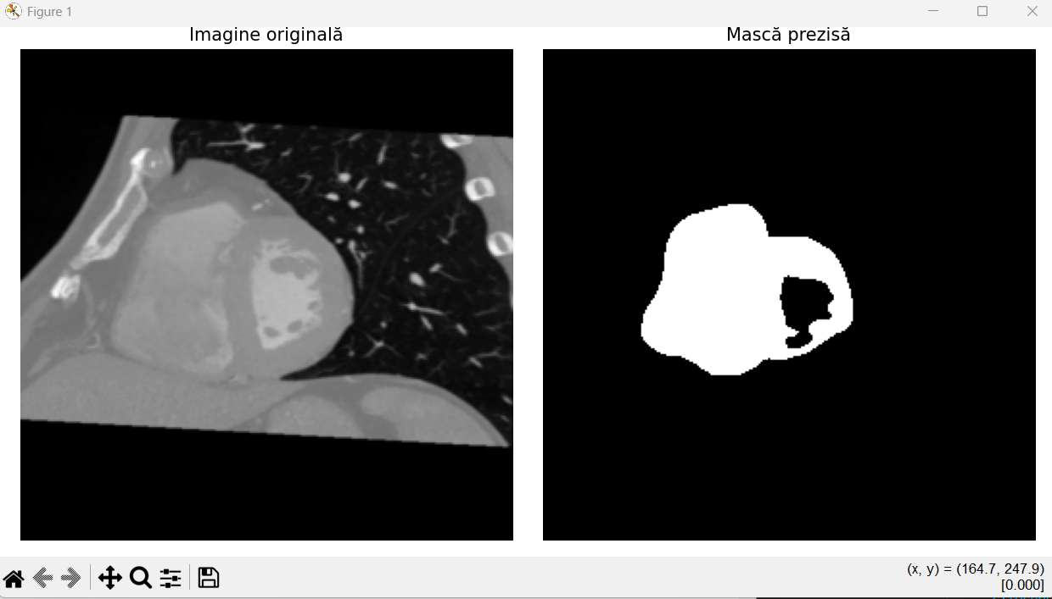
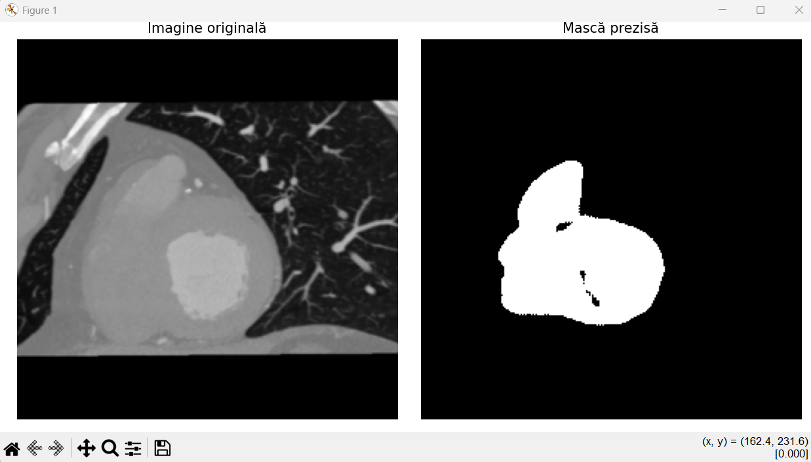
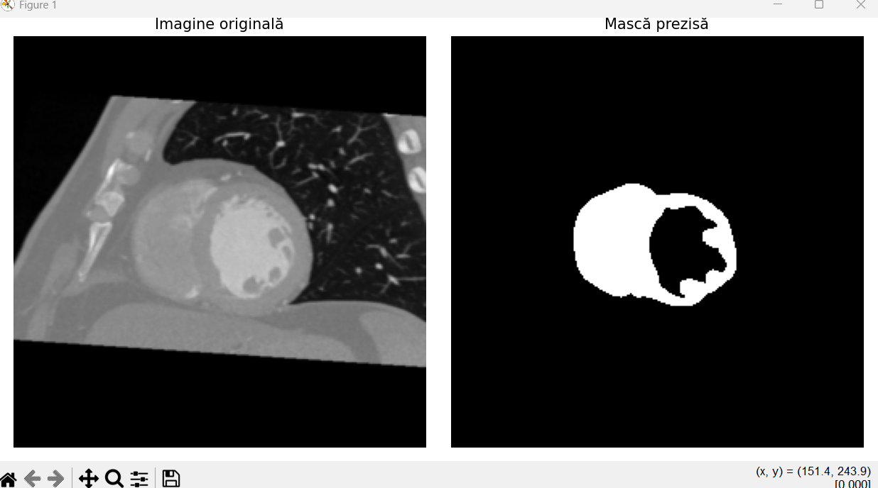
Validare
In partea asta a proiectului, am validat modelul U-Net pe un set de imagini si masti de validare, ca sa vad cat de bine segmenteaza zonele cu fibroza. Am inceput prin a defini un dataset personalizat care incarca imaginile si mastile, le transforma in grayscale si apoi in tensor, la fel cum am facut si la antrenare.
Apoi, am incarcat modelul U-Net deja antrenat si l-am pus in modul de evaluare (fara invatare). Pentru fiecare imagine din setul de validare, am generat masca prezisa si am binarizat rezultatul. Dupa asta, am calculat mai multe metrici de evaluare – Dice, IoU si acuratete – ca sa vad cat de bine se potriveste predictia cu masca reala.
Am salvat mastile prezise in directoare separate si, optional, am afisat rezultatele (imaginea originala si masca generata) ca sa pot verifica si vizual. La final, am calculat valorile medii pentru toate imaginile si le-am afisat, ca sa pot compara performanta modelului pe intregul set de validare.
Practic, scriptul asta valideaza modelul pe imagini noi si ma ajuta sa vad cat de bine face segmentarea fibrozei in imagini CT reale.
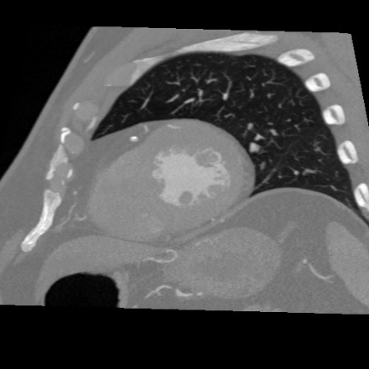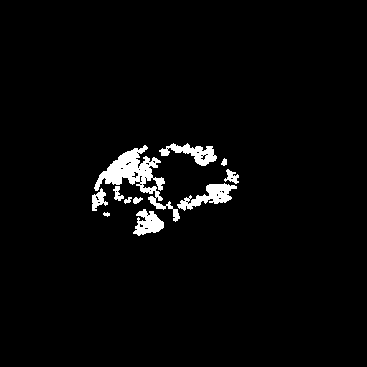
Imaginea originala Masca reala Masca prezisa de model la validare
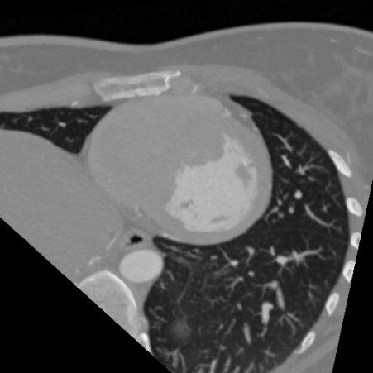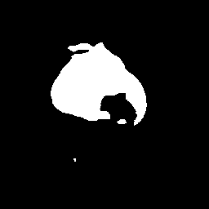
Imaginea originala Masca reala Masca prezisa de model la validare
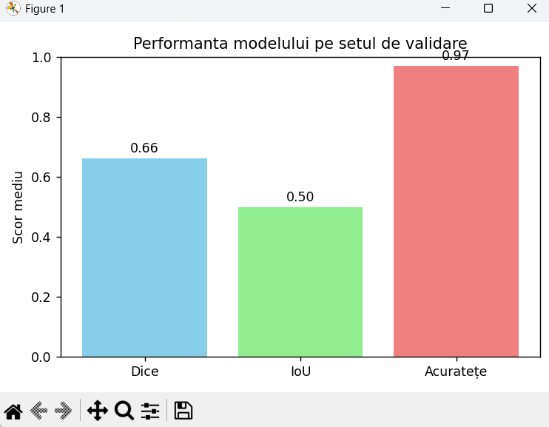
Testare
In partea asta a proiectului, am testat modelul U-Net pe un set de imagini si masti noi, ca sa vad cum se descurca cu datele de test. Am inceput prin a defini un dataset personalizat care incarca imaginile si mastile binare, le transforma in grayscale si apoi in tensor.
Am incarcat modelul U-Net antrenat (unet_fibrosis.pth) si l-am pus in modul de inferenta. Pentru fiecare imagine din setul de test, am generat o masca prezisa binara si am calculat metrici de evaluare: Dice, IoU si acuratete. Am salvat mastile prezise in directoare separate, cu nume corespunzatoare.
Am afisat cateva exemple (primele 3 imagini) ca sa vad cum arata comparatia intre imaginile originale si mastile prezise. La final, am afisat valorile medii pentru toate aceste metrici, ca sa pot evalua performanta generala a modelului pe setul de test.
In principiu, scriptul asta ma ajuta sa verific cat de bine se comporta modelul U-Net pe datele de testare, care sunt diferite de cele folosite la antrenare si validare.
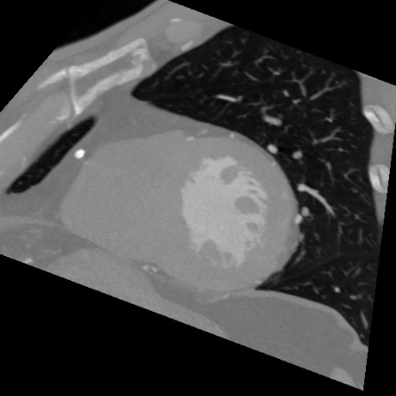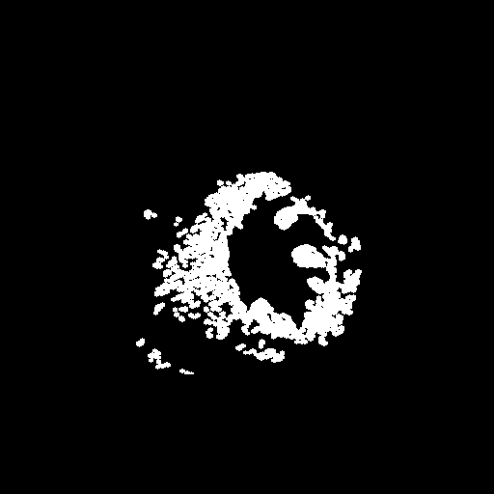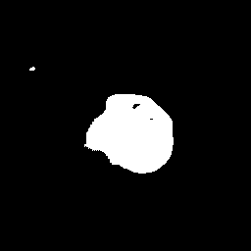
Imaginea originala Masca reala Masca prezisa de model la testare
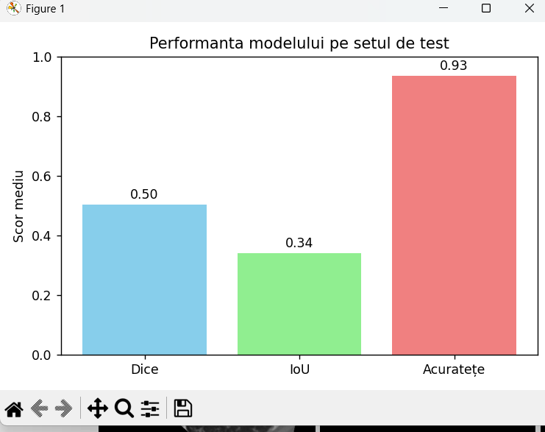
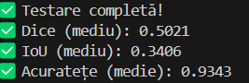

Concluzii

Rezultate obtinute

Am creat un flux complet pentru detectia fibrozei in imagini CT: de la preprocesare si generarea mastilor, la antrenarea si validarea unui model U-Net. Modelul a obtinut pe setul de test: Dice= 0.50, IoU= 0.34, Acuratete= 0.93.

Rezultatele sunt bune avand in vedere modelul simplu folosit. Se observa ca modelul identifica bine zonele de fundal, dar zonele cu fibroza sunt mai greu de detectat complet.
Contribuțiile principale:
-Implementarea completă a unui flux de lucru pentru detectarea fibrozei din imagini CT.
-Generarea de masti binare și evidențierea clară a zonelor de interes.
-Antrenarea și validarea unui model U-Net pentru această sarcină specifică.
-Obținerea și documentarea unor metrici de performanță relevante (Dice, IoU, acuratețe).

Direcții de dezvoltare
-Folosirea unor retele mai complexe (de exemplu, U-Net cu encoder ResNet).
-Augmentari de date mai variate pentru antrenare.
-Ajustarea ROI si a mastilor generate initial.
-Antrenare pe mai multe epoci si cu hiperparametri optimizati.
-Extindere la imagini MRI sau alte date.
Aceste directii pot creste performanta si robustetea modelului.

Bibliografie

[1] | L. L. R. T. H. Huang, ""UNet 3+: A Full-Scale Connected UNet for Medical Image Segmentation,"," 2020. [Online]. Available: https://arxiv.org/abs/2004.08790.
[2] | H. A. C. G. a. S. A. M. Mubashar, ""R2U++: A Multiscale Recurrent Residual U-Net with Dense Skip Connections for Medical Image Segmentation"," 2022. [Online]. Available: https://arxiv.org/abs/2206.01793.
[3] | M. A. R. D. J. D. Jha, ""DoubleU-Net: A Deep Convolutional Neural Network for Medical Image Segmentation"," 2020. [Online]. Available: https://arxiv.org/abs/2006.04868.
[4] | C. Q. H. Q. C. Chen, ""Deep Learning for Cardiac Image Segmentation: A Review,"," 2020. [Online]. Available: https://www.frontiersin.org/articles/10.3389/fcvm.2020.00025/full.
[5] | Y. Z. a. J. L. H. Chen, "“Deep learning in cardiac imaging: Applications and challenges,”," 2021. [Online]. Available: https://doi.org/10.3389/fcvm.2021.774180.
[6] | A. H. a. D. H. H. Almuitari, ""Machine-Learning-Based Approaches for Sleep Stage Classification Utilizing a Combination of Physiological Signals: A Systematic Review"," 2023. [Online]. Available: https://www.mdpi.com/2076-3417/13/24/13280.
[7] | Y. T. Y. Y. K. S. K. Obayashi, ""Associations between indoor light pollution and unhealthy outcomes in 2,947 adults: Cross-sectional analysis in the HEIJO-KYO cohort"," 2022. [Online]. Available: https://www.sciencedirect.com/science/article/pii/S0013935122016772.
[8] | A. P. a. T. S. J. Mustra Rakovic, ""Integrating and visualizing DICOM data in a web-based application,"," Journal of Digital Imaging, vol. 25, 2012.
[9] | D. A. Clunie, ""DICOM structured reporting and the semantics of medical imaging workflow"," Journal of the American Medical Informatics Association, vol. 7, 2000.
[10] | P. Taha, "„A comprehensive guide to evaluation metrics for medical image segmentation,”," 2022. [Online]. Available: https://bmcresnotes.biomedcentral.com/articles/10.1186/s13104-022-06096-y.
[11] | I. S.-R. a. F. K. D. Müller, "“Towards a guideline for evaluation metrics in medical image segmentation,”," 2022. [Online]. Available: https://bmcresnotes.biomedcentral.com/articles/10.1186/s13104-022-06096-y.
[12] | L. Yang, "“Theoretical Analysis of Adam Optimizer in the Presence of Gradient Skewness,”," 2024. [Online]. Available: https://www.researchgate.net/publication/384654097_Theoretical_Analysis_of_Adam_Optimizer_in_the_Presence_of_Gradient_Skewness.
[13] | H. K. M. L. a. S. P. J. Lee, "“Revisiting Batch Normalization for Training Low-Latency Deep Spiking Neural Networks,”," 2021. [Online]. Available: https://www.frontiersin.org/articles/10.3389/fnins.2021.773954/full.
[14] | X. Yu, " "Transfer learning for medical images analyses: A survey,"," 2022. [Online]. Available: https://www.sciencedirect.com/science/article/abs/pii/S0925231222003174.
[15] | A. W. Salehi, " "A Study of CNN and Transfer Learning in Medical Imaging: Advantages, Challenges, Future Scope,"," 2023. [Online]. Available: https://www.mdpi.com/2071-1050/15/7/5930.

